关于曲靖市水木阳光住宅小区（一期）

规划核实情况的公示

曲靖市远实房地产开发有限公司建设的曲靖市水木阳光住宅小区（一期）位于金麟湾纵四号路以东，横六号路北侧金麟湾纵四号路以东，横六号路北侧，建设单位向我局申请曲靖市水木阳光住宅小区（一期）建设工程规划核实。依据《中华人民共和国城乡规划法》、《中华人民共和国行政许可法》和《云南省城乡规划条例》相关规定，现将规划核实情况公示如下：

该项目在开工建设后，存在外立面与审批效果图不一致、消防通道占用地范围外西侧泄洪渠土地、临时建（售楼部）手续已逾期、项目东侧小区道路占用半山民居项目用地问题。区自然资源局下发整改意见书后，现建设方已按要求进行整改，并签订相关协议于2024年1月9日前拆除临时建（售楼部）及相关临时建筑物。经审核，建设项目已基本符合《曲靖市水木阳光住宅小区（一期）修建性详细规划》（曲规审建字【2018】004号）；《建设工程规划许可证》（建字第曲靖市201800016号）。项目符合核发《建设工程规划核实意见》要求。通过7个工作日现场公示和麒麟区政务信息网（www.ql.gov.cn）公示征询意见。

公示地点：“曲靖市水木阳光住宅小区（一期）”项目现场，麒麟区政务信息网（www.ql.gov.cn）。

公示时间：为2023年10月30日至2023年11月7日。（7个工作日）

如有异议，请在公示期内请以书面的形式反馈至曲靖市麒麟区自然资源局。逾期或无异议的，曲靖市麒麟区自然资源局按现状予以规划核实，出具建设工程规划核实意见。

联系方式：麒麟区自然资源局测绘和地理信息管理科 电话：0874-3187818。

曲靖市麒麟区自然资源局

2023年10月30日

附：整改情况

1. 1栋、39栋建筑外立面颜色与原审批效果图不一致。

处理结果：建筑实际实施深色区域为褐色，原审批效果图为橘红色，但整体效果不影响，移交区综合执法局处罚后认可。已移交区综合执法局处理，并处罚完毕。

现场照片：

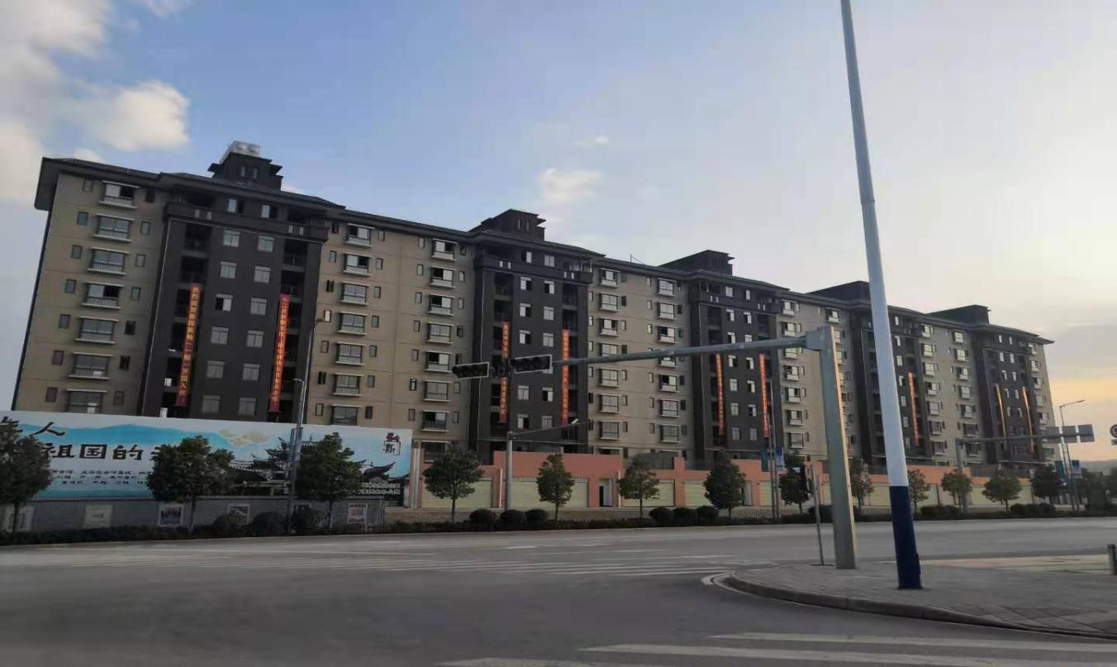

审批效果图：

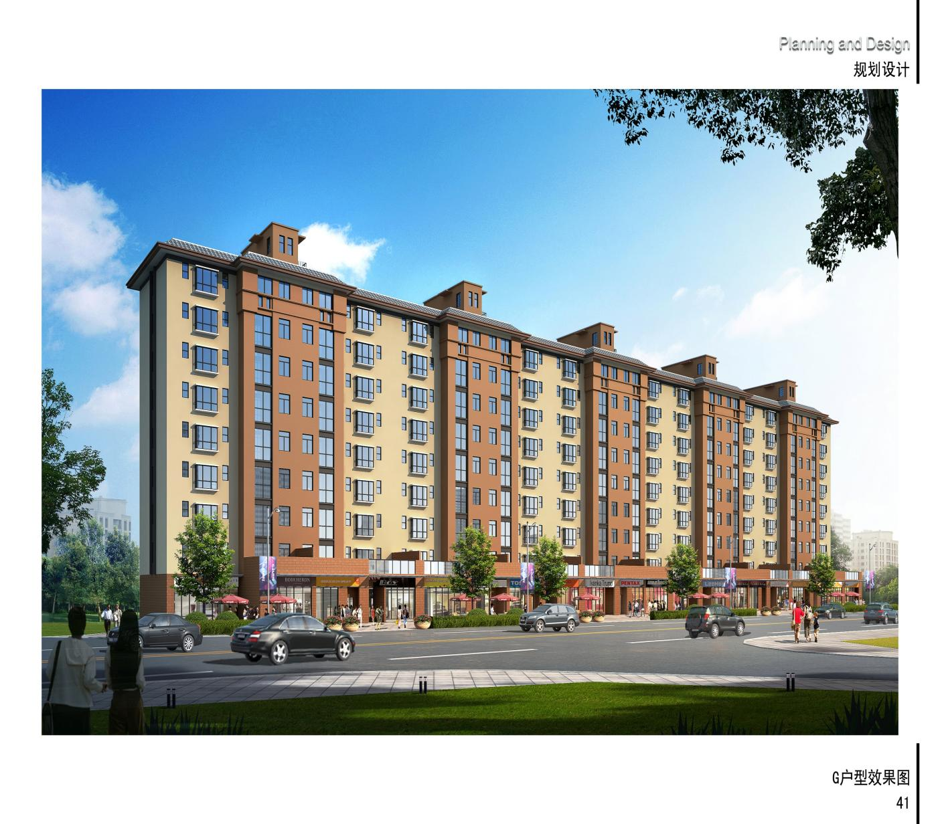

1. 项目规划的消防通道占用地范围外西侧泄洪渠土地。

处理结果：已与麒麟区人民政府签订协议，由远实公司负责对泄洪渠进行设计提升和投资建设，并负责管理维护、承担有关安全责任。泄洪渠建成后产权属麒麟区人民政府，并附有相关情况说明。

三、实测项目东面小区道路按照审批规划实施，路宽6m，其中1.5m道路用地占用半山民居项目用地。

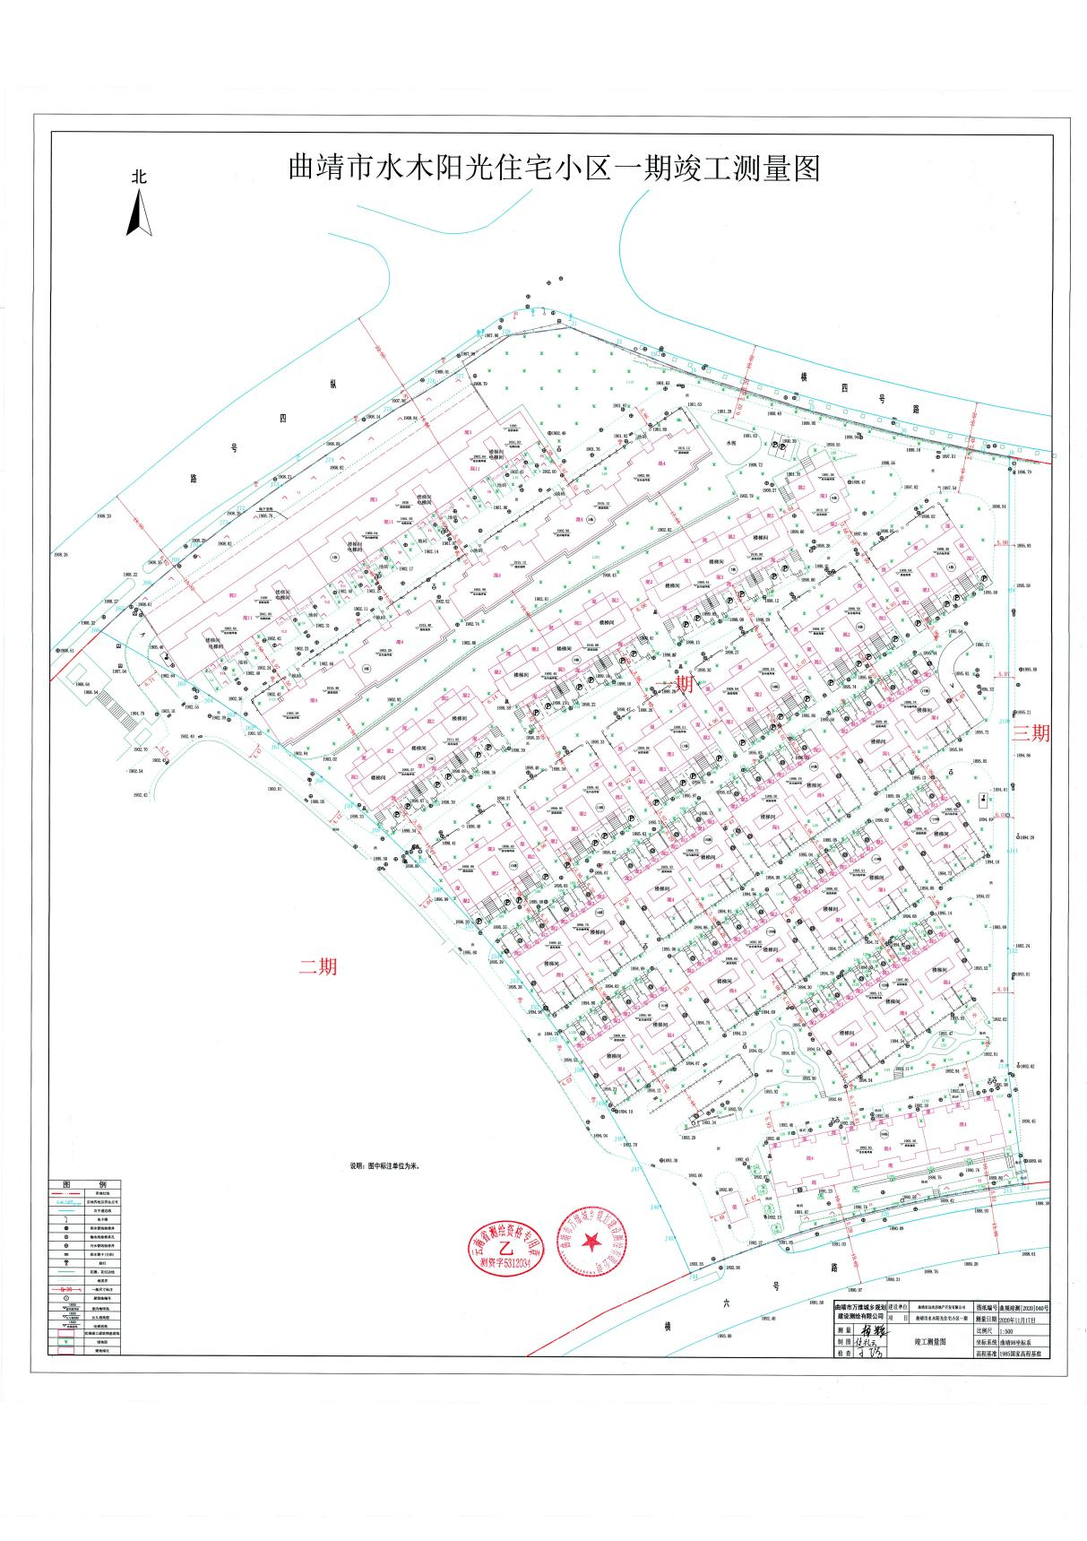

项目用地界线

项目用地界线

项目东侧实测占1.5m道路

实测项目消防通道

处理结果：建设单位已对道路重新整改，不再占用半山民居项目用地。

四、临时用房（营销中心）手续已逾期。

处理结果：由建设单位于2024年1月9日前自行拆除。